Ректорат вуза
№ | Ф.И.О. | Должность
1 | Якимович Виктор Степанович | Ректор
2 | Овчинников Владимир Александрович | Проректор по учебной работе
3 | Фатьянов Игорь Александрович | Проректор по научно-исследовательской работе
4 | Руденко Александр Владимирович | Проректор по административно-хозяйственной работе
5 | Кириллова Ирина Александровна | Проректор по молодёжной политике

Якимович Виктор Степанович
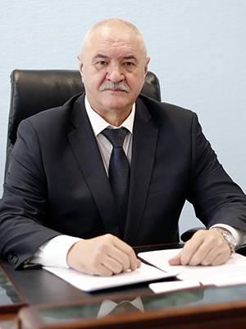
Должность: ректор.
Общий стаж работы - 46 лет.
Стаж работы в академии - 15 лет.
Год повышения квалификации – 2024 («Государственное и муниципальное управление», «Эффективная система управления персоналом», «Противодействие коррупции: анализ, выявление, профилактика и принятие обязательных организационных мер», «Менеджмент и экономика»); 2020 («Контрактная система в сфере закупок»); 2019 («Управление персоналом», «Противодействие коррупции»); 2018 («Государственное и муниципальное управление», «Экономика и менеджмент», «Охрана труда», «Обучение навыкам оказания первой помощи», «Организация мероприятий по работе с населением по внедрению комплекса ГТО», «Использование электронной образовательной среды вуза при реализации образовательных программ ФГОС ВО»); 2017 («Менеджмент в образовании»); 2016 («Проектирование и реализация образовательных программ при переходе на систему Федеральных государственных образовательных стандартов», «Электронная информационно-образовательная среда».
Преподавание дисциплины: теория и методика избранного вида спорта; технология физкультурно-спортивной деятельности: легкая атлетика; научно-исследовательская и научно-педагогическая практики магистрантов; научно-методическая деятельность; система подготовки спортивного резерва; НИР; Прикладная ФК; производственная практика.
Название высшего учебного заведения с указанием года окончания: Волгоградский государственный институт физической культуры (ВГИФК), 1982 г.
Специальность по диплому: Физическая культура и спорт
Наличие ученой степени и звания с указанием года присвоения: кандидат педагогических наук (1987 г.); доктор педагогических наук (2002 г.); профессор (2004 г.).
Область научных интересов: проектирование системы физического воспитания детей и молодежи; теории и технология спортивной подготовки; культурология.
Основные публикации: 150 научных и учебно-методических работ, в том числе 8 монографий, один учебник, 20 учебных и учебно-методических пособий, 40 научных статей в рецензируемых ВАК изданиях; 10 статей в издании Skopus.
Награды и почетные звания: почетный знак «Отличник физической культуры и спорта» (2015), благодарственные письма от: Комитета по физической культуре и спорту г. Волжского, Комитета по физической и спорту Волгоградской области, Российской федерации баскетбола, Губернатора Волгоградской области, Начальника Главного управления МВД России по Волгоградской области, почетный знак «За заслуги в развитии физической культуры и спорта» (2021); почетный знак «За заслуги в развитии физической культуры и спорта (2021); Юбилейная медаль, посвященная 100-летию образования государственного органа управления в сфере физической культуры и спорта (2023).
Профессиональные достижения: председатель диссертационного объединенного совета по защите диссертаций 99.2.085.02 на базе ФГБОУ ВО «Волгоградская государственная академия физической культуры», ФГБОУ ВО «Поволжская государственная академия физической культуры, спорта и туризма», руководитель комиссии по проблемам профессионального образования в сфере физической культуры и спорта при Общественном совете Министерства спорта Российской Федерации, член комиссии при Общественном совете Министерства спорта Российской Федерации по награждению премий «За служение спорту», главный редактор журнала «Физическое воспитание и спортивная тренировка» (ВГАФК), член редакционной коллегии журнала «Вестник Волгоградской академии МВД России», член редакционной коллегии журнала «Физическое воспитание и студенческий спорт», член редакционной коллегии журнала «Вестник спортивной науки», Председатель правления Федерации легкой атлетики Волгоградской области.

Овчинников Владимир Александрович
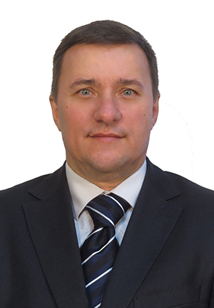
Должность: проректор по учебной работе, профессор кафедры теории и методики гимнастики, танцевального спорта и аэробики.
Общий стаж работы – 32 года.
Стаж работы в академии – 5 лет.
Год повышения квалификации – 2022 (Правовые основы антикоррупционной деятельности в образовательной организации); 2020 («Первая помощь»).
Преподавание дисциплины: теория и методика избранного вида спорта; технология физкультурно-спортивной деятельности: спортивная гимнастика; научно-исследовательская и научно-педагогическая практики магистрантов; научно-методическая деятельность; система подготовки спортивного резерва; НИР; Прикладная ФК; производственная практика.
Название высшего учебного заведения с указанием года окончания: Волгоградский государственный институт физической культуры (ВГИФК), 1991 г.
Специальность по диплому: Физическое воспитание
Наличие ученой степени и звания с указанием года присвоения: кандидат педагогических наук (1996 г.); доктор педагогических наук (2013 г.); профессор (2017 г.).
Область научных интересов: профессионально-прикладная физическая подготовка; теории и технология спортивной подготовки.
Основные публикации: 220 научных и учебно-методических работ, в том числе 4 монографии, 3 учебника, 25 учебных и учебно-методических пособия, 61 научная статья в рецензируемых ВАК РФ изданиях, 6 статей в изданиях Skopus.
Награды и почетные звания: мастер спорта СССР по спортивной гимнастике, призер Всероссийского смотра-конкурса педагогических изобретений 2015 года, лауреат Всероссийского конкурса на лучшую научную книгу 2016 года, Благодарность Министра спорта Российской Федерации, почетные грамоты Волгоградской городской Думы, Губернатора Волгоградской области, Начальника Главного управления МВД России по Волгоградской области, Экспертно-криминалистического центра МВД России, Министерства внутренних дел Российской Федерации, Министерства спорта Российской Федерации.
Профессиональные достижения: член диссертационного объединенного совета по защите диссертаций Д 99.2.085.02 на базе ФГБОУ ВО «Волгоградская государственная академия физической культуры», ФГБОУ ВО «Поволжская государственная академия физической культуры, спорта и туризма», член редакционной коллегии журнала «Физическое воспитание и спортивная тренировка» (ВГАФК).

Фатьянов Игорь Александрович
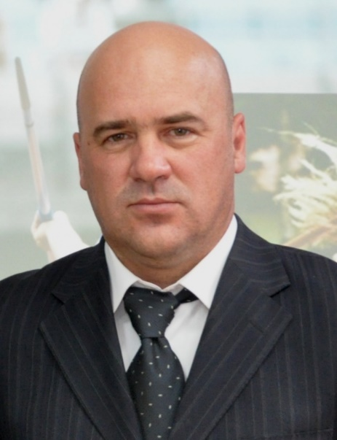
Должность: Проректор по научно-исследовательской работе, доктор педагогических наук, доцент

Руденко Александр Владимирович
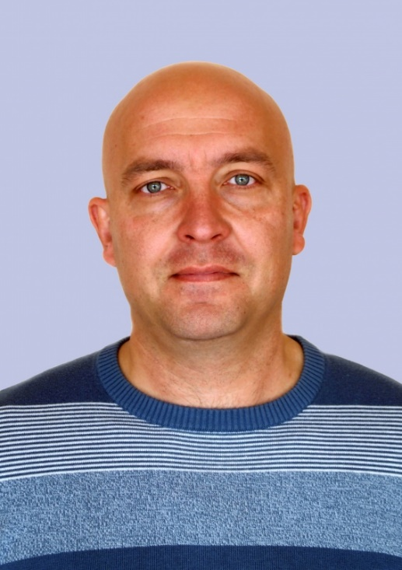
Должность: Проректор по административно-хозяйственной работе

Кириллова Ирина Александровна
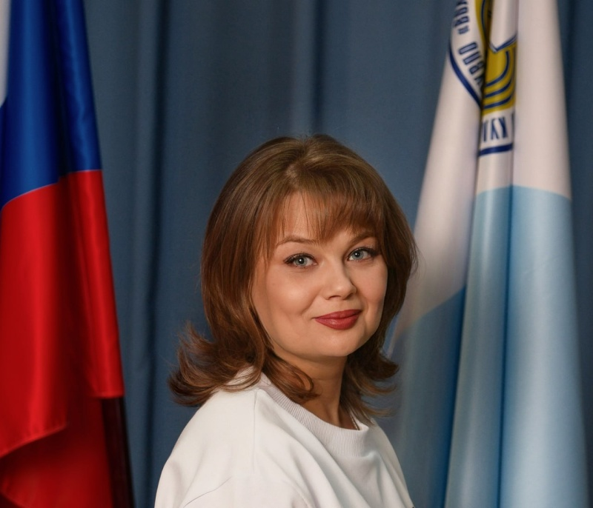
Должность: проректор по молодежной политике
Общий стаж работы: более 25 лет
Стаж работы в Академии: 8 лет
Название высшего учебного заведения с указанием года окончания: Волгоградский государственный педагогический университет (2001 г.)
Специальность по диплому: «Психология»
Квалификация: «Педагог-психолог»
Наличие ученой степени и звания с годом присвоения: Кандидат педагогических наук (2005), Доцент по научной специальности «Педагогическая психология» (2018)
Благодарности:
- Благодарственное письмо Президента Российской Федерации
- Благодарность Министра спорта Российской Федерации
- Благодарность Министерства науки и высшего образования Российской Федерации
- Благодарственное письмо Министерства науки и высшего образования Российской Федерации
- Благодарность Губернатора Волгоградской области
- Благодарственное письмо Председателя Волгоградской городской Думы
- Почетная грамота Председателя Волгоградской областной Думы.
- Почетная грамота Администрации Волгограда.
Профессиональные достижения:
- Член экспертного совета при Министерстве науки и высшего образования Российской Федерации по проведению педагогической экспертизы проектов нормативных правовых актов и нормативных правовых актов, касающихся вопросов обучения и воспитания
- Член экспертного совета Грантового конкурса Движения Первых.
- Член регионального общественного совета «Детский спорт» партии Едина Россия.
- Член экспертного совета Регионального центра выявления и поддержки одаренных детей Волгоградской области.
- Член экспертной группы «Дополнительные образовательные программы для развития компетенций цифровой экономики», Центр компетенций федерального проекта «Кадры для цифровой экономики» национальной программы «Цифровая экономика Российской Федерации»
- Член Совета по молодежной политике и воспитательной работе образовательных организаций высшего и профессионального образования Волгоградской области
- Основные публикации: более 80 научных и учебно-методических работ
Область научных интересов: управление системой молодёжной политики, воспитательной, спортивной, физкультурно-массовой работы и образовательной деятельности в вузе; система патриотического воспитания в учреждениях высшего образования, подведомственных Министерству спорта Российской Федерации.
Профессиональная переподготовка
1. Профессиональная переподготовка по программе «Адаптивный спорт». ФГБОУ ВО «Волгоградская государственная академия физической культуры» (02 июля 2022 г.).
2. Профессиональная переподготовка по программе «Спортивная подготовка по виду спорту (фитнес-аэробика)». ФГБОУ ВО «Волгоградская государственная академия физической культуры» (11 июня 2021 г.).
3. Программа профессиональной переподготовки «Спортивная и экстремальная психология» Автономная некоммерческая организация дополнительного профессионального образования. АНОДПО «Сибирский институт практической психологии, педагогики и социальной работы» (15 июня 2021 г.).
4. Программа повышения квалификации «Инновационные и цифровые технологии в образовании». ФГАОУ ВО «Санкт Петербургский политехнический университет Петра Великого (16 августа 2021 г.).
5. Программа повышения квалификации «Адаптивная физическая культура: физкультурно-оздоровительные мероприятия, спорт». ФГБОУ ВО «Волгоградская государственная академия физической культуры» (10 декабря 2021 г.).
6. Программа профессиональной переподготовки «Менеджмент организации». НОЧУ ВПО «Волгоградский гуманитарный институт» (14 мая 2015 г.).
7. Профессиональная переподготовка по программе «Психология и педагогика профессионального образования». НОЧУ ВПО «Волгоградский гуманитарный институт» (31 декабря 2014 г.).
Повышения квалификации:
1. Программа повышения квалификации «Информационно-коммуникационные технологии в практике работы преподавателя вуза в условиях реализации ФГОС ВО» (06 апреля 2024 г.).
2. Программа повышения квалификации «Правовые основы антикоррупционной деятельности в образовательной организации». АНО ВО «Волгоградский гуманитарный институт» (26 октября 2022 г.).
3. Повышение квалификации по программе «Цифровые технологии в области физической культуры и спорта». ФГБОУ ВО «Волгоградская государственная академия физической культуры» (10 ноября 2021 г.).
4. Программа повышения квалификации «Информационное и нормативно-правовое сопровождение инклюзивного высшего образования». ФГБОУ ВО «Российский государственный университет физической культуры, спорта, молодежи и туризма» (14 июля 2020 г.).
5. Программа повышения квалификации «Информационно-коммуникационные технологии в электронной информационно-образовательной среде вуза». ФГБОУ ВО «Волгоградская государственная академия физической культуры» (18 сентября 2020 г.).
6. Программа повышения квалификации «Совершенствование системы управления образовательным процессом в профессиональной деятельности преподавателя высшей школы». ФГАОУ ВО «Волгоградский государственный университет» (12 декабря 2019 г.).
7. Программа повышения квалификации «Маркетинг образования: продвижение образовательной организации на международном рынке образовательных услуг». ФГБОУ ВО «Российская академия народного хозяйства и государственной службы при Президенте Российской Федерации» (20 ноября 2019 г.).
8. Программа повышения квалификации «Государственное и муниципальное управление», НОЧУ ВПО «Волгоградский гуманитарный институт» (22 апреля 2019 г.).
9. Программа повышения квалификации «Основы оказания первой помощи». ФГБОУ ВО «Волгоградская государственная академия физической культуры» (29 ноября 2019 г.).
10. Повышение квалификации по программе «Как изменятся требования к ППС вуза с 1 января 2020 года». АНОДПО «Учебно-консультационный центр» (29 ноября 2019 г.).
11. Программа повышения квалификации «Использование активных и интерактивных методов в профессиональной деятельности преподавателей вуза». ФГБОУ ВО «Волгоградская государственная академия физической культуры» (01 июня 2018 г.).
12. Программа повышения квалификации «Активные, интерактивные и информационно-коммуникативные технологии в работе преподавателя вуза». ФГБОУ ВО «Волгоградская государственная академия физической культуры» (01 июня 2016г.).
13. Программа повышения квалификации «Активные и интерактивные формы обучения бакалавров». НОЧУ ВПО «Волгоградский гуманитарный институт» (01 декабря 2014 г.).

